教学项目申报系统教师使用手册

# 1.1用户登录

1.登录网址为：<http://59.110.23.36:6888/blgjxxm/main>，

用户名，即10位工号，初始登录密码Bit@工号后四位qwe。点击，“登录”。如果忘记密码，请联系学院教学干事进行密码重置。如果所属学院单位发生变化，请联系教务部进行变更。

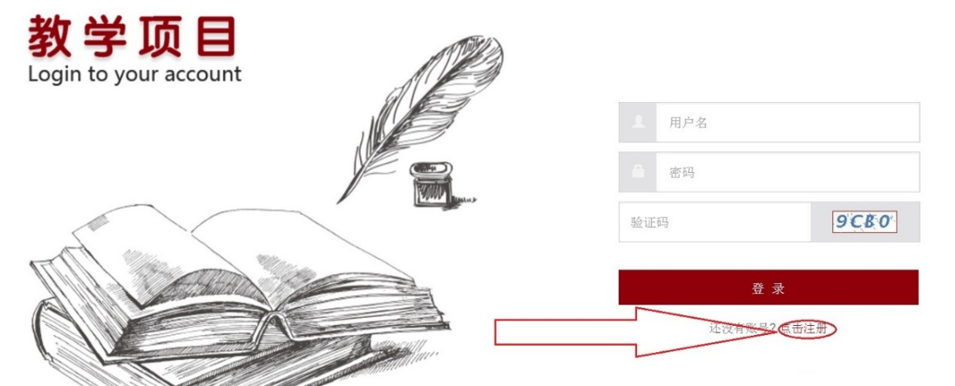

2.账户不存在的，点击，图1红色箭头“点击注册”，弹出如图2界面，输入申请账户信息，请学院教学干事审核通过。

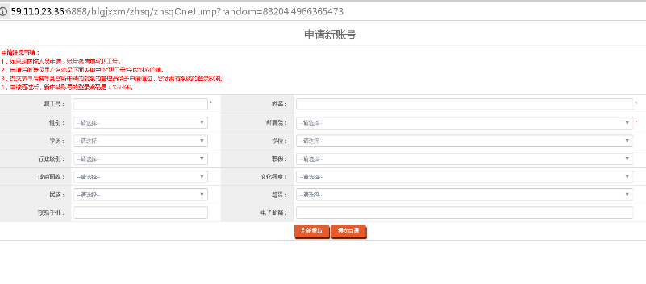

图2

3.院系管理员审核通过后，教师第一次使用初始密码Bit@工号后四位qwe登录申请账户，会弹出修改密码窗口，可修改登录密码。修改之后，进入如右图3界面。左边为栏目导航，右上方为个人相关信息栏。

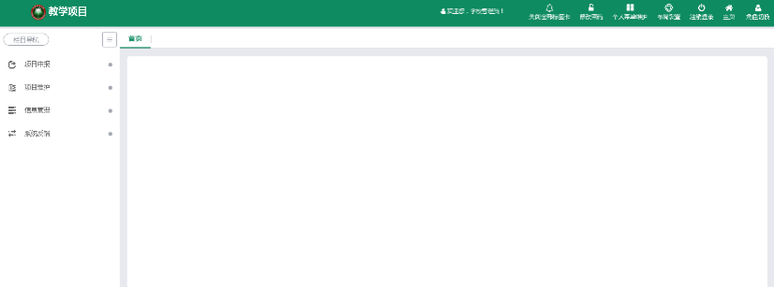

图3

2.2项目申报

### 2.2.1教改项目申报

在“项目申报”栏点击“教改项目申报”查看“教改项目申报列表”，如图4.

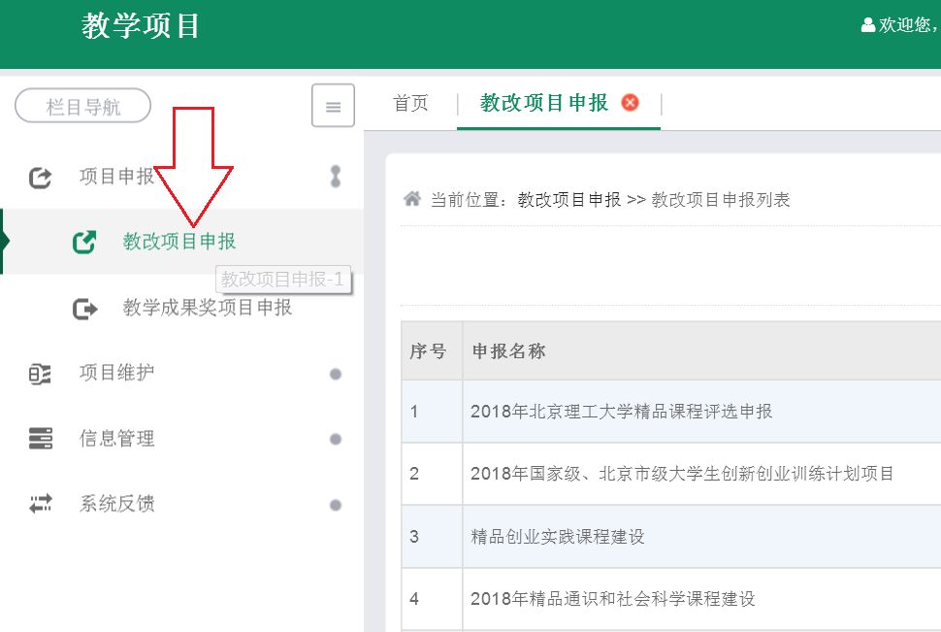

图4

2.根据申报名称找到您要申请的项目，点击【申请】按钮，进行项目申请，如图5.

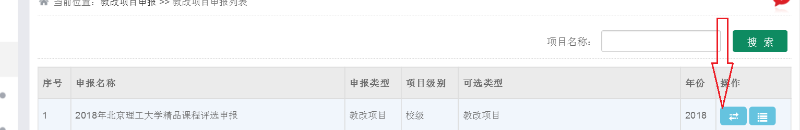

图5

首先，输入项目名称等相关信息，见下图6。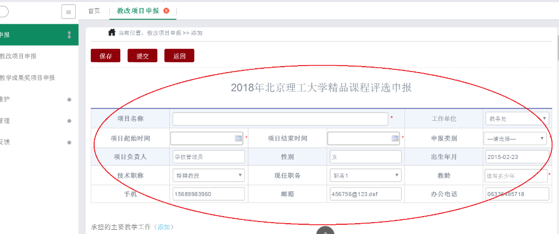

图6

“项目成员”“项目背景与国内外情况”“研究目标、方法与措施” “预期成果” “项目起止时间与进度安排”“ 保障措施”等栏目统一不填。

教务部在每个项目申报时会提供申报书模板，需按照教务部模板填写申报书，点击上传申报书的“添加”按钮添加申报书和点击上传申报材料附件的添加按钮添加支撑材料，如下图9。

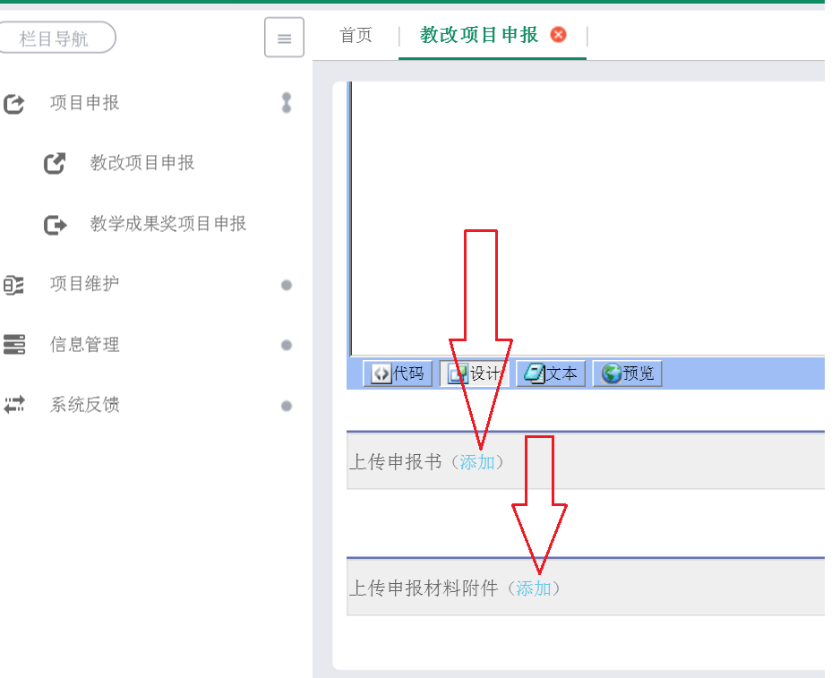

图9

注意：附件的大小最好不超过100M，附件数量没有限制。

所有内容填写和上传完毕，页面拉倒顶部点击左上角“提交”。

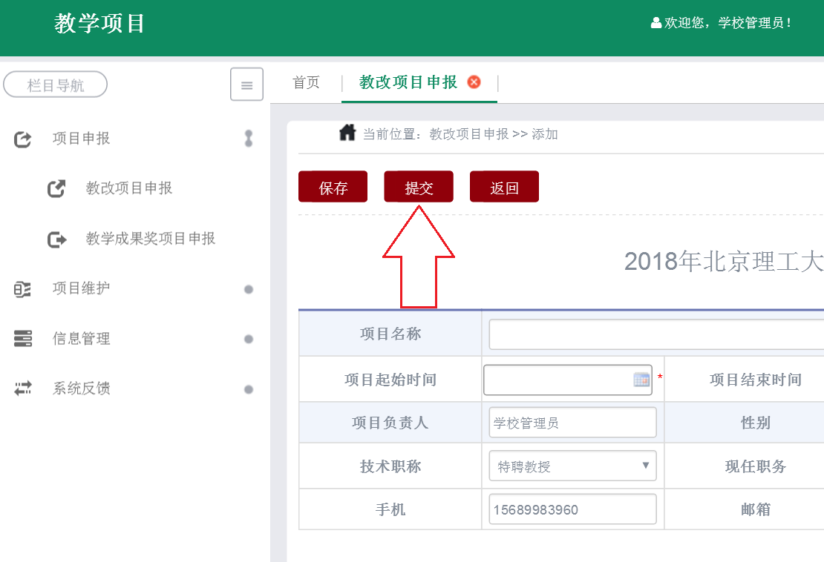

暂时“保存”的项目，请在项目维护中查找点击，继续进行编辑。

## 3.3项目维护

### 3.3.1教改项目维护

教改项目维护是教师申请完相关项目后，可在项目维护菜单下进行教改项目维护，可对已报项目进行查看、修改、删除等操作。

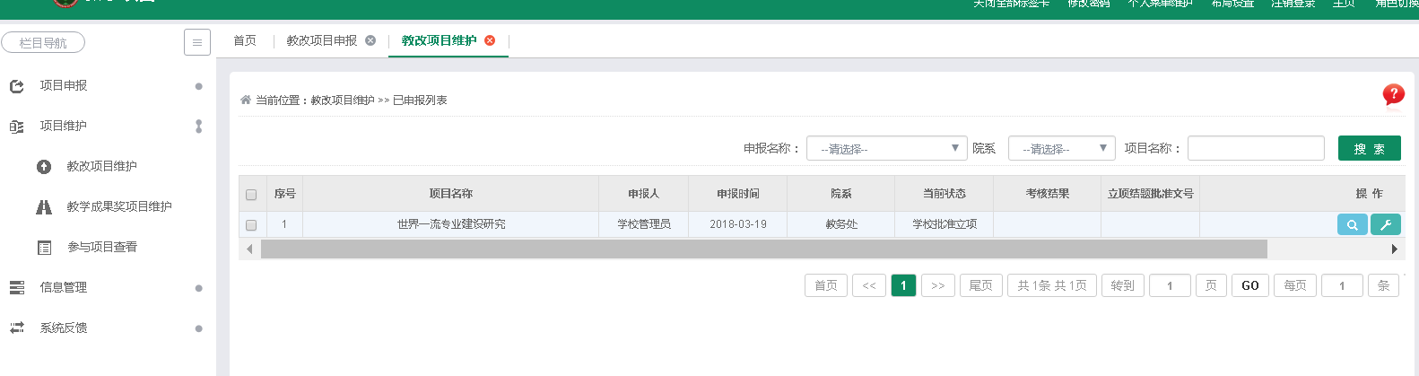

## 3.4信息管理

学校和学院信息发布查询

教师可查看学校和学院信息发布列表，

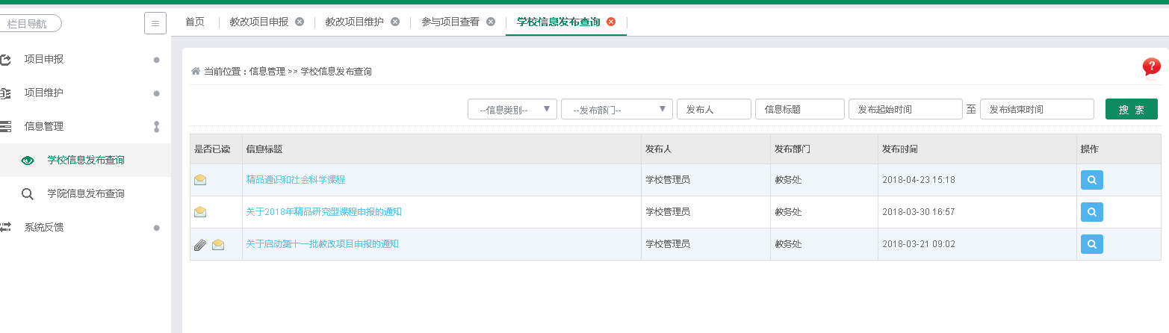

3.5添加反馈

教师可以查看系统反馈列表，

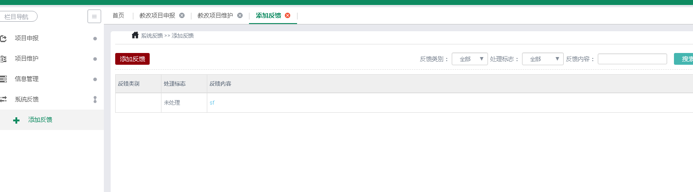

点击【添加反馈】按钮添加反馈给开发维护公司

